Kronologisk forståelse
og overblik
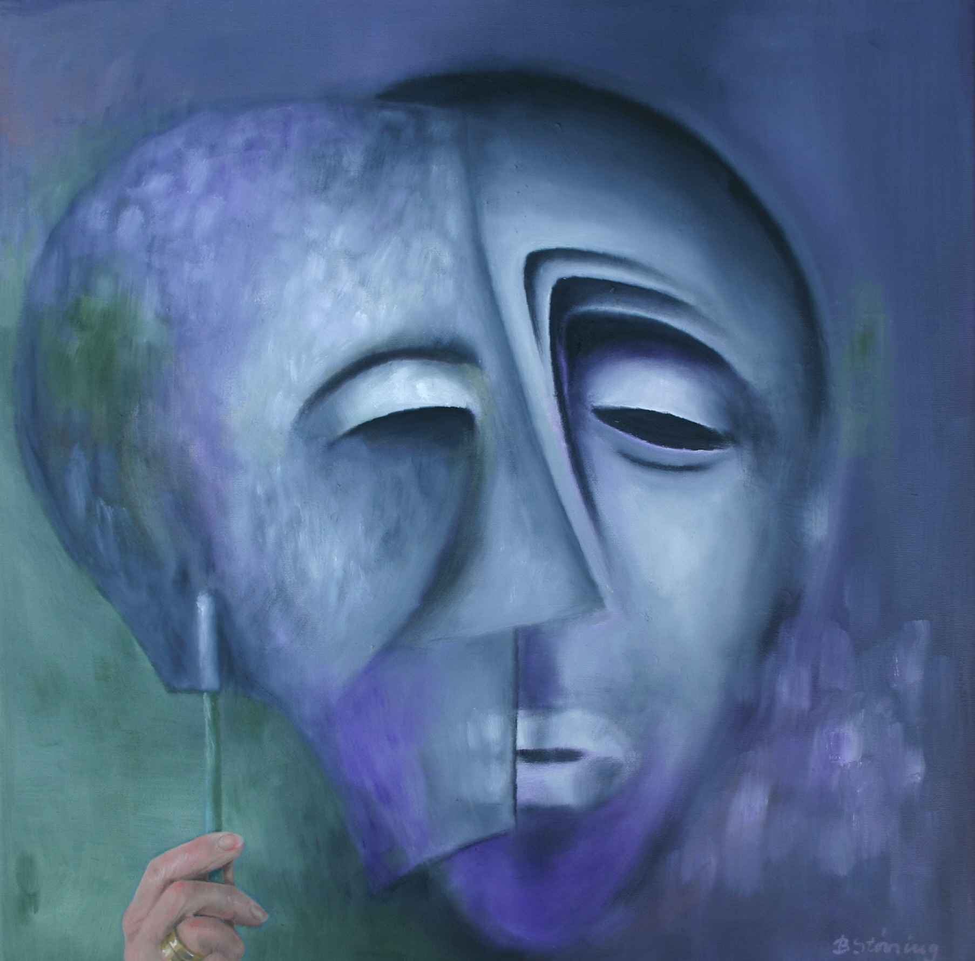
Jens Pietras 2011
Kronologisk forståelse og overblik – historiefagets kampplads per excellence
I størstedelen af den sidste generation, dvs. siden ca. 1990, har en af de vigtigste politiske, faglige og didaktiske diskussioner i grundskolens historiefag handlet om, hvad der var historieundervisningens kerneindhold og om hvordan undervisningens indhold skulle gennemgås/formidles i løbet af elevernes historieforløb samt om i hvilket omfang eleverne selv og deres samtid skulle medinddrages i undervisningen.
Denne artikels første sigte er at afdække og indholdsbestemme forskellige opfattelser af begreberne kronologisk forståelse, kronologisk overblik og sammenhængsforståelse, opfattelser af tid, periodiseringer og brug af tidstavler – tidsfriser i undervisningen knyttet til to fremherskende og konkurrerende fagsyn. Herefter gennemgås hvordan man i læreplanen Fælles Mål 2009 opfatter tid og kronologi samt forventer at elever arbejder med disse. Afsnittet afsluttes med en gennemgang af relevante teorier om børns forestillinger om tid og kronologi.
Artiklens andet ærinde er en præsentation af udvalgte nyere systemers og andre læremidlers forslag til arbejdet med tid og kronologisk overblik og forståelse.
Afslutningsvis ønsker jeg, at pege på mulige relevante måder at arbejde med børn og deres opfattelse af tid på, sådan at undervisningen fremmer en styrkelse og kvalificering af elevernes kronologiske forståelse som et væsentligt element i deres udvikling af historisk bevidsthed.
Når emnet er kronologi, som betyder læren om tid og tidsopfattelser støder to skarpe fronter i den politiske, faglige og didaktiske debat meget hårdt sammen.
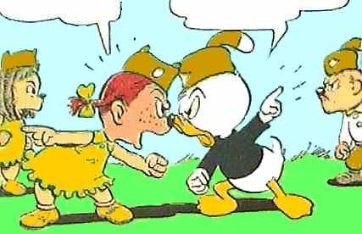

Følgende citater kan illustrere de to fronters yderpoler.
”Vi tror, at børn er kronologiske væsener….. Børn er meget tidsbevidste”(2007) , Søren Elmerdahl Hemmingsen, lærer på Krebs skole og medforfatter til historiesystemet: Klar, parat, historie fra forlaget Alinea.
”Historiebevidsthed er et fluffy og ikke særligt operationelt begreb. Til gengæld skulle øget historiebevidsthed gerne blive konsekvensen af at styrke elevernes kronologiske overblik og viden om sammenhænge i den historiske udvikling.” siger Keld Grunder Hansen, der kalder kronologien ”historiefagets rygrad”, Keld Grinder Hansen, den tidligere leder af Dansk Skolemuseum, og medlem af undervisningsministeriets udvalg til styrkelse af fagligheden i historie i 2006.
”Elever gider ikke kronologisk udenadslære”(2006) – ”Al videnskabelig forskning peger på, at selve grundpræmissen ved den nye historiekanon er aldeles forfejlet. Ideen om, at unge kan fanges af historien, når den udlægges i en fastlåst, kronologisk ramme, holder simpelthen ikke.” (2009), Bernard Eric Jensen, historiedidaktiker DPU.
De to første citater knytter an til et fagsyn, karakteriseret af, hvad historie-didaktikeren og lærebogsforfatteren til en række historiematerialer til ungdomsuddannelserne Ebbe Kühle kalder ”det fortids-, kronologi- og kulturarvsfikserede paradigme”. Et paradigme og syn på faget som har været meget sejlivet, og som stadig har sine didaktiske og ikke mindst politiske støtter. Her organiseres det historiske indhold oftest efter et såkaldt klassisk klassetrinsfikseret absolut kronologisk tilrettelagt princip, hvor undervisningens historiske indhold, kendetegnet ved en overvægt af elite (konge), mandsdomineret national dansk/europæisk selvforherligende politisk historie, doceres primært af læreren i afmålte docer understøttet af størstedelen af det tilgængelige lærebogsmateriale, og hvor stoffet præsenteres med Stenalderen, dvs. de tidligste tider – forhistorien i begynderundervisningen efterfulgt af klassikeren vikingetiden og den glorværdige middelalder med særligt fokus på valdemarernes storhedstid, Absalon og Kalmarunionen, for på mellemtrinnet at omhandle bl.a. kerneemnerne Reformationen og Christian d. 4, for som rosinen i pølseenden i overbygningen – udskolingen at arbejde med det dansk – tyske spørgsmål og Grundloven - demokratiets indførsel og udvikling dvs. en undervisning der nærmer sig moderne tid, dvs. elevernes egen samtid.
Ifølge dette fagsyn sættes der lighedstegn mellem fortiden og historien. Fortiden ligger nogenlunde fast. Fortiden opfattes som en udvikling fra det primitive, ikke civiliserede og udemokratiske – som tiden går, stiger kompleksiteten, graden af civilisation og demokratiseringen af samfundet i den vestlige kulturkreds tager til. Nutiden er kompliceret, præget af en stor civilisationsgrad og hvor demokratiet er fuldt udfoldet – nutiden er historiens endemål. Historiefagets overordnede og vigtigste mål er at udvikle en national stærk identitet, hvilket også kendetegner hovedparten af det tilgængelige lærebogsmateriale.
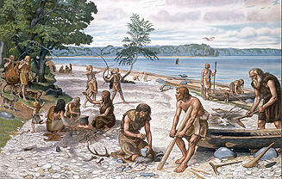
Ind imellem finder arkæologerne eller historikere nye fund, som kræver at grundfortællingen, dvs. den kanoniserede historie må ændres og nuanceres. Man har fundet endnu en lille brik til den store fortælling – rekonstuktionen af fortiden. Historiens fornemmeste opgave er at udforske og beskrive fortiden, dvs. kulturarven. Historielærernes opgave er understøttet af fremstillinger, historiesystemer og andre læremidler at formidle/videreformidle den opsamlede viden om fortiden. Denne viden består primært af paratviden om begivenheder, personer og årstal, derfor er kronologi her det store mantra. Det skelet som de historiske begivenheder og personer skal placeres på og i forhold til. Som skelet benyttedes i lang tid kongerækken som styringsredskab. Dette fagsyn, hvor den absolutte kronologi er omdrejningspunktet, kan fx visualiseres af den meget kendte og anvendte Skalktidstavle.
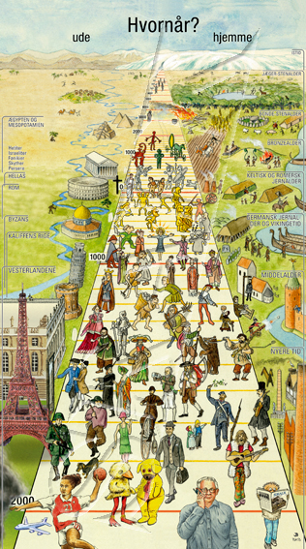
Hvis man ikke mestrer denne paratviden og kan placere personer og begivenheder korrekt efter en absolut kronologi betegnes med som historieløs – en meget brugt term af tilhængere af det klassiske fagsyn om tilhængere af historiebevidsthedstænkningen.
Det tredje citat er udtryk for et paradigme og fagsyn som er blevet kendt som historiebevidstheds-paradigmet. Et fagsyn som har og har haft sine varme både fortalere og ikke mindst modstandere. Paradigmet er et af historiedidaktikeren Bernard Eric Jensen oprindeligt tysk fordansket og delvis nyfortolket og nyformuleret primært teoretisk fagsyn. Læreplanen Fælles Mål fra 2004 var det nærmeste vi kommer en udmøntning af teorien i praktiske handlingsanvisninger i folkeskolesammenhæng.
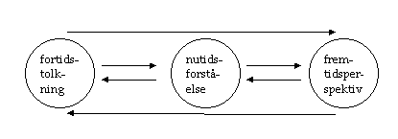
Her skelner man mellem fortiden som realitet, fortiden som levet historie og studiet med fortiden, dvs. den fortalte historie – de fortællinger som vi (både eleverne, lærerne og de professionelle fortællinger i historiesystemer og andre læremidler) i nutiden konstruerer om fortiden med henblik på relevans og nytte i nutiden. Her opfattes historie som en fortløbende proces og samspil mellem nutiden – fortiden og fremtiden, hvor vores nutidsforståelse søges styrket og kvalificeret via spørgsmål til samtiden og ikke mindst fortiden, disse tolkes og bearbejdes som forudsætning for relevante fremtidsscenarier og forventninger. I dette fagsyn har historien en personlig brugs- og nytteværdi i form af relevante konstruerede fortællinger som ikke strider imod gældende historisk viden. Det historiske indhold skal her være eksemplarisk, dvs. være væsentligt, vedkommende og perspektiverende for at det er relevant. Det betyder, at indholdet i undervisningen enten i sig selv skal være elevrelevant, dvs. umiddelbart vedkommende eller at det i undervisningen og elevernes læring gøres relevant. Et fortidigt emne må derfor relateres til elevernes nutid eller til alment menneske eksistenstemaer såsom, køn, liv og død, ret og uret mv. Det fortidige emne kan enten præsenteres i form af en nutidig case eller via et nutidigt medie/læremiddel som eleverne kender fra den såkaldte parallelle skole dvs. deres mediebrug i fritiden – uden for skolen, efterfulgt af en historisk fordybelse, eller modsat hvor den fortidige fordybelse i emnet perspektiveres til elevernes samtid og livsverden.
Det historiske indhold organiseres i emner og temaer med spørgsmål og problemstillinger. Der arbejdes kronologisk relativt, dvs. at hvert emne – tema vælges ud fra dets eksemplariske værdi og ikke ud fra hvor og hvornår det evt. optræder i det historiske forløb. Det valgte emne – tema behandles enten fremadskridende kronologisk eller tematisk. Emnet – temaet placeres i tid og rum med tilhørende perspektiveringer og understøttes af tidslinjer – tidstavler (elevernes egne og/eller forlagsproducerede).
Der er en række fordele, men desværre også nogle ulemper ved at organisere undervisningen enten absolut kronologisk eller relativt kronologisk, som fortalerne for en undervisning der sigter på at styrke og kvalificere historiebevidsthedstænkning oftest benytter og anbefaler.
Hvis man arbejder absolut kronologisk fremmer læreren måske indlæringen af historisk paratviden i en kronologisk rækkefølge. Man fremmer endvidere indlæringen af et skelet, som eleverne kan hænge deres viden op på. Det der primært går fløjten er muligheden for at stoffet ikke opfattes som relevant for eleverne, dvs. som ikke vedkommende. En anden ulempe er risikoen for en meget stejl glemselskurve, hvor det indlærte hurtigt glemmes. En sidste ulempe er, at elevernes refleksive kompetencer ikke øges væsentligt, hvis der bruges meget, af den uhyre sparsomme, tid på kronologisk arbejde.
De åbenlyse fordele ved at arbejde med en relativ kronologi knyttet til eksemplariske dvs. væsentlige, vedkommende og perspektiverende emner og temaer med problemstillinger er, at stoffet af eleverne opleves som relevant og vedkommende endvidere fremmes elevernes refleksive kompetencer hvis viden tilpasset elevernes udviklingstrin, også viden om kronologi, bruges og perspektiveres. Hvis man arbejder relativt kronologisk kan en ulempe være, at eleverne ikke opnår et overblik over historien, dvs. mangler et historisk skelet at hænge den historiske viden op på. Når man arbejder relativt kronologisk må man derfor kontinuerligt benytte tidsfriser og tidstavler og placere emnernes og temaernes tidsdimensioner i den rette kronologiske rækkefølge og kontekst. Om brugen af tidsfriser og tidstavler i historieundervisningen se nedenfor.
Læreplanen – Fælles Mål 2009 for Historie
I den fagforståelse som læreplanen Fælles Mål 2009 repræsenterer og som har været gældende fra 1. august 2009, spiller etableringen af en absolut kronologisk tidsopfattelse i form af et såkaldt historisk overblik, et såkaldt helikoptersyn på historien, fremmet af arbejdet med i en obligatorisk absolut organiseret kanon på 29 kanonpunkter, hos eleverne en fremtrædende og meget væsentlig rolle. Intentionen var forud for Fælles mål 2009, at eleverne i deres historieforløb fra 3. – 9. klasse skulle bibringes kronologisk forståelse i form af viden om perioder og tidsforståelser, viden om kronologi opfattet taksonomisk – i indskolingen primært relativ kronologisk forståelse, afløst på mellemtrinnet af en mere og mere absolut kronologisk forståelse sigtende frem mod udskolingen, hvor det forventedes at eleverne ved udgangen af 9. klasse havde erhvervet en veludviklet absolut kronologisk viden om og beherskelse af en absolut kronologisk forståelse. Hele processen skulle implementeres via arbejdet med den absolut kronologiske kanonliste understøttet af diverse materielle og digitale tidstavler og tidsfriser.
Ovenstående er blevet indskrevet i den gældende læreplan Fælles Mål 2009, specielt i de foreskrivende, dvs. skal-delene. Allerede i fagets fagformåls første sætning står der, at ”formålet med undervisningen er at udvikle elevernes kronologiske overblik, at styrke deres viden om og forståelse af historiske sammenhænge og at øve dem i at bruge denne forståelse i deres hverdagsliv og samfundsliv.” To af de tre opstillede CKF-områder omhandler formålets intentioner og forskrifter. Det gælder CKF-områderne Udviklings og sammenhængsforståelse og kronologisk overblik. Af fagets slutmål efter 9. klasse - CKF-området kronologisk forståelse fremgår det at undervisningen skal lede frem mod, at eleverne efter endt historieforløb har tilegnet sig kundskaber og færdigheder i at, ”gøre rede for almindelige betegnelser for tidsepoker og placere dem kronologisk”. At eleverne kan sammenkæde historiske begivenheder med den tid, de foregår i samt at eleverne kan forholde sig til kontinuitet og forandring i historien.
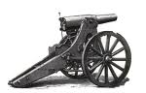

I forbindelse med slutmålene efter 9. klasse omtales historiekanonen. Denne er obligatorisk og 25% af timerne forventes at omhandle kanonpunkterne. Praksis viser desværre, at lærere, specielt i overbygningen/udskolingen bruger langt mere undervisningstid på denne end de 25 %, da kanonen opfattes som et af ministeriet fastlagt obligatorisk pensum.
Kanonstof inddrages også i stort omfang i forbindelse med den afsluttende mundtlige prøve efter 9. klasse, selv om der ikke er et specifikt lovmæssigt krav om at kanonstof skal indgå i prøvespørgsmålene. Fagkonsulenten konkluderer fx i PEU-rapporten 2009, at ”selvom kanonpunkterne endnu ikke er bindende, ser det ud til, at lærerne allerede har taget kanonen til sig. Der indgår således fra 6 til 10 kanonpunkter i de enkelte opgivelser.” Fagkonsulenten skriver om prøveafviklingen 2010, at ”censorernes tilbagemeldinger peger på, at eleverne præsterer lavt inden for området historisk viden og kronologisk forståelse set i forhold til de krav, der kan udledes af slut- og trinmål”, hvilket kan tolkes som en indikator for, at ministeriet meget gerne ser en forøget vægt lagt på specielt dette område, dvs. at lærere forventes at arbejde mere intenst med disse dimensioner af faget.
Kanonen er opstillet i listeform bestående af 29 kanonpunkter. Eleverne skal efter endt undervisning beherske viden om de enkelte kanonpunkter og kronologien knyttet til punkterne. Da kanonlisten er absolut kronologisk opstillet og da det forventes at de indgår i undervisningen, som det fremgår af den gældende læseplan, så ligger det snublende nær, at lærere også vil gennemgå listen absolut kronologisk – den gamle kongerække er så at sige blevet afløst af en kanonrække. Dette understøttes tillige af størstedelen af de læremidler som er udkommet i relation til Fælles Mål 2009 det værende sig historiesystemer og specielle kanonmaterialer som fx Alineas Tre skud i kanonen. Kanon er omfattet af en overgangsordning og vil først føre fuldt implementeret i skoleåret 2012/1213.
Alle både lærere og elever, forældre, forlagene og andre interessenter agerer som om kanonen allerede var/er gældende for alle.
Undervisningen falder i tre forløb – faser - indskolingen dvs. 3. – 4. klasse, mellemtrinnet 5. – 6. klasse og overbygningen som omfatter 7. – 9. klasse. Til hver fase forventes det at der arbejdes med et antal nærmere bestemte kanonpunkter. I første fase indgår kanonpunkterne fra Ertebøllekulturen til Absalon. I anden fase punkterne fra Kalmarunionen til Statskuppet 1660 og endelig tredje fase, hvor 17 af listen punkter skal behandles. Det drejer sig om punkterne fra Stavnsbåndets ophævelse til det sidste og afsluttende punkt den 11. september 2001. I undervisningsvejledingen, som kun er vejledende og derfor ikke en skal-del, men en kan-del udfoldes en række væsentlige overvejelser over relevant arbejde med begrebet tid sammen med børn og unge. Efter en kort introduktion om tid beskrives en forventet progression i elevernes opfattelse af tid – fra det nære til det abstrakte – fra en relativ til en absolut kronologisk opfattelse af tid – ”Når eleverne har arbejdet med historie fra 3. – 9. klasse, skal de have tilegnet sig et samlet kronologisk overblik.”
Af trinmålene efter 4. klasse, 6. klasse og 9. klasse forventes det at eleverne taksonomisk via kanonpunkterne og diverse tidsfriser udvikler og forfiner deres historiske overblik – fra en relativ kronologi til en mere og mere fastforandret absolut kronologisk beherskelse hvad angår både viden om punkterne og deres indbyrdes kronologi samt evne til at placere årstal, begivenheder og personer rigtigt på tidstavler.
Der er en påfaldende forskellig opfattelse af kronologi i læreplanens skal-dele og i undervisningsvejledningen, som er en kan-del, dvs. en inspiration og vejledende del til lærerne i faget, men uden juridisk binding. I den overvejende del af skal-delene lægges der vægt på den absolutte kronologi, mens der i vejledningsdelen skrives mere udfoldet og nuanceret om kronologi og børns tidsopfattelse. Læreplanen fremstår derfor som et uskønt miskmask af de i indledningen beskrevne fagsyn – det traditionelt klassiske og det historiebevidsthedsorienterede. Konsekvensen af flere konkurrerende og delvis uforenelige opfattelser i samme tekst kan af historielærere tolkes enten negativt eller positivt. Negativt hvis man forventer entydighed og stringens. Positivt hvis man ønsker – med faghæftet i hånden, at arbejde mere frit end foreskrevet. Man kan som historielærer altså vælge mere frit og tilrettelægge undervisningen mere frit, end hvis læreplanen ensidigt og konsekvent havde fokuseret på kun en opfattelse af faget.
I vejledningen nævnes fx at kronologi er væsentlig i al historieundervisning. Samtidig slås det fast, at dette ikke betyder, ”at man skal starte i de yngste klasser med de ældste tider for så i de ældste klasser at nå op til nutiden”. Denne sætning, hvor rigtig den end er, kan i denne sammenhæng virke ret malplaceret, jf. ovenstående, da alle skal-delene i læreplanen formaner lærerne om, at stoffet – kanon skal gennemgås absolut kronologisk fra og med mellemtrinnet og gennem hele udskolingen/overbygningen.
Eleverne forventes at arbejde med forskellige opdelinger af historien, dvs. periodiseringer og periodiseringsprincipper, herunder forskellige opfattelser af tid – den cykliske, den lineære og den digitale samt sammenstillinger af flere af disse.
En meget væsentlig forskningsmæssig underbygget pointe fremhæves, at ”børns tidsforståelse udvikles langsomt med et kvalitativt spring omkring 11-årsalderen.” Denne udviklingsmæssige indsigt lægger sig op ad en organisering af stoffet i indskolingen efter et relativ kronologisk princip, glidende over i et mere absolut kronologisk princip i overbygningen/udskolingen.
Til at understøtte elevernes læring anbefales det, at eleverne arbejder med tidsfriser både egne, dvs. tidstavler over eget liv og familie samt lokale, regionale og nationale til globale. Tidsfriserne kan være materielle eller digitale, selvproducerede eller forlagsproducerede.
Børns opfattelse af tid og kronologi
Tilbage fra mellemkrigstiden kan man spore en stigende didaktisk interesse for børn og elevers opfattelse af tid og kronologi. Her opstod interessen som konsekvens af de reformpædagogiske strømninger, der betonede, at undervisningens form og indhold skulle fastlægges med afsæt i barnet – eleven og dets udvikling. Læring blev set som en aktiv proces, der byggede på elevernes forudsætninger, interesser og medvirken. Fra da af og indtil omkring 1970 blev elevernes læringsforudsætninger ofte defineret ud fra den tids udviklingspsykologiske teorier, der typisk var naturlige (biologiske) modningsprocesser, opdelt i forskellige faser eller trin. I hver fase havde barnet - eleven en specifik forståelse af historie. Den mest kendte og oftest benyttede faseteoretiker er Jean Piaget. Piaget forskede i børns kognitive udvikling, som han opdelte i en række specifikke faser. Piaget lagde endvidere vægt på, at læring finder sted i et samspil mellem eleven og omverdenen. Piagets centrale begreber er: adaptation, som betegner en dynamisk proces hvor eleven søger at opretholde en balance mellem sine kognitive kapaciteter og omverdenen. Processen foregår som en dobbeltsidet proces, dels en assimilation, hvor elevens opfattelse af omverdenen indpasses i dets allerede eksisterende struktur og dels akkomodation, hvor elevens kognitive struktur tilpasses, så den passer med omverdenen.
Ifølge Piagets teori kan børn først i den konkret operationelle fase, dvs. i 7 - 11 års alderen begynde at tænke logisk og systematisk, hvis tænkningen knyttes til konkrete handlinger, begivenheder og genstande. I samme periode begynder eleverne at kunne arbejde med perspektivforskydninger, dvs. se en ting fra flere forskellige synsvinkler. Endelig begynder eleverne at kunne skelne mellem og forholde sig til egne og andres opfattelser. I den efterfølgende fase fra 12-årsalderen, som betegnes den formelt operationelle fase kan eleverne tænke abstrakt, dvs. i forhold til tid og kronologi gøre sig forestillinger om fortid, nutid og fremtid, perspektivforskyde og begynde at forholde sig refleksivt til fx forskellige opfattelser af tid og kronologi – såsom at kunne skelne mellem absolut kronologi og relativ kronologi.
Piagets teori er blevet taget til indtægt for mange didaktiske afledte teorier og metoder og teorien udgør i dag et væsentligt element i den socialkonstruktivistiske didaktiske teori som en væsentlig inspiration og reference.
Børns opfattelse af tid og kronologi er væsentlig i forbindelse med en historieundervisning der søger at udvikle elevernes historiske bevidsthed. Piaget har i sine studier undersøgt forholdet mellem børn og deres tidsopfattelse. Piaget skelner mellem en intuitiv (subjektiv orienteret) og en objektiv (absolut) forståelse af tid og kronologi. Den intuitive, dvs. subjektive tidsopfattelse, omhandler barnets oplevelse af om tiden fx går hurtigt eller langsomt. Den intuitive tidsopfattelse dominerer børn før skolealderen. Den objektive tidsopfattelse kræver beherskelse af begreber om og mål for tid. Den er mere kompleks og udvikles derfor først i løbet af skoleforløbet – som tidligere omtalt specielt fra 11-årsalderen.
Tidsopfattelser er kulturbestemte, fx er der forskel på kristnes, som igen kan opdeles i flere opfattelser, og jøders, samt muslimers og fx kineseres opfattelse af tid og deres kalender er derfor forskellig. En anden konsekvens af de forskellige kulturbestemte tidsopfattelser er den kristne lineære tidsforståelse kombineres med en cirkulær med måneder, uger og dage, der gentages efter et bestemt mønster. Børn mestrer ikke en nogenlunde præcis tidsforståelse førend på mellemtrinnet.
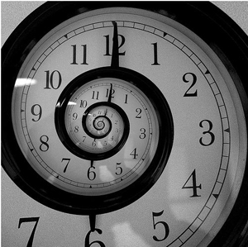
Piaget er af den opfattelse at børns udvikling af en konsistent tidsforståelse gennemløber tre stadier – en anskuelig tidsopfattelse og forståelse(4 – 8 år), som er kendetegnet ved et ikke eksisterende selvstændigt tidsbegreb. Tid må kobles til konkrete forhold fx steder, personer og genstande. En organiseret tidsopfattelse og forståelse (8 – 12 år), hvor eleverne behersker en begyndende opfattelse af fx rækkefølge – før, nu og i fremtiden. Eleverne mangler endnu mentale værktøjer til at forholde sig til varighed af tid fx har de svært ved at angive hvor lang tid en ting varer fx en historietime. Endelig en operativ udviklet tidsopfattelse og forståelse(12 år og frem), hvor eleven både behersker og mestrer at ordne begivenheder i den rigtige rækkefølge, at forholde sig til hvor lang tid en ting tager og at kombinere disse to forhold. Flere didaktikere og teoretikere har forsøgt at kombinere Piagets forskning med teorier om udvikling af børns historiske bevidsthed. De mest anvendelige resultater er skabt af nordmanden Jan Bjarne Bøe i 1980erne i hans forskning om børns forhold til tid, historiens rum aspekter og medier. Bøe og hans partnere nåede frem til følgende væsentlige grundlæggende konklusion: at børns/elevers opfattelse af tid og kronologi øges med alderen, men at der sker et kvalitativt mentalt spring omkring 11 -12-årsalderen, dvs. på mellemtrinnet. Den umiddelbare undervisningsmæssige konsekvens må blive, at det er kontraproduktivt at fokusere primært på årstal og lignende i begynder- og dele af mellemtrinnet, og at en præsentation af det historiske stof ordnet efter en absolut kronologi bør undgås førend i udskolingen/overbygningen. Bøe er modstander af en organisering af det historiske stof organiseret absolut startende med de ældste tider i begynderundervisningen og nyere tid – samtiden i overbygningen – udskolingen.
Som det fremgår tidligere i denne artikel bygger læreplanen – Fælles Mål 2009s skal-dele med den kronologisk opstillede kanon på netop en sådan organisering af det historiske stof. Dette er jf. Bøes forskning didaktisk meget uheldigt og invaliderende for historieundervisningen.
Bøe påpeger at en absolut kronologisk organisering af stoffet giver eleverne en opfattelse af, at tid er lig med udvikling fra det simple, det umoderne og ikke civiliserede til det komplekse, det moderne og civiliserede. En anden pointe er, at den absolutte kronologi kan give eleverne indtryk af, at fortiden var inddelt i historiske perioder.
Bøe anbefaler derfor ikke uventet en relativ kronologisk organisering af det historiske stof.
En absolut kronologisk organisering af stoffet er ikke uproblematisk hverken ud fra en faglig eller didaktisk synsvinkel. En del stof vil måske, når det præsenteres være uinteressant/eller opfattes som uinteressant for eleverne, dvs. ikke vedkommende. Stof som fx kanonpunktet Augustus vil tillige skulle forenkles betydeligt for at gøre det forståeligt og tilgængeligt i begynderundervisningen. Augustus som er det eneste kanonpunkt der omhandler den klassiske antik dvs. den græsk, hellenistiske og romerske antik var alt andet end ikke kompleks og lige til. Det giver ikke stor faglig mening at arbejde med dette emne på dette niveau. Det samme gør sig gældende for kanonpunktet Solvognen, som også er placeret i første fase dvs. i indskolingen, som indeholder faglige aspekter om panteisme og forholdsvis abstrakte trosforestillinger og kult.
Endnu en faglig-didaktisk indvending mod den kronologiske organisering af stoffet er, at en sådan vil indgyde eleverne en forestilling om, udvikling i historien er deterministisk, dvs. at den foregår lineært og ikke kan påvirkes af menneskers handlinger og valg, hvilket er usandt.
Stort set al historieundervisning tilrettelægges sådan, at hvert forløb dvs. emne eller temastudie med tilhørende problemstillinger organiseres lineært, dvs. at der inden for emnet – temaet arbejdes absolut kronologisk – der arbejdes med årsager og virkninger. Det er oftest sådan, at eleverne først ved et emnes – temas afslutning har det overblik der skal til at sætte emnet ind i en historisk sammenhæng. Man fortæller forlæns men tolker/fortolker baglæns. En sådan undervisning er problematisk da den efterlader eleverne med en forestilling om, at historien – fortiden er bundet op på en deterministisk formel. Oftest forholder det sig historisk ganske modsat. Det er følgerne, der bestemmer tolkningen af årsagerne.
En engelsk undersøgelse dokumenterer, at selv større elever - 12-15-årige har vanskeligt ved at operere med årsagstænkningen i historie. Det er almindeligt, at årsager opfattes som fakta, som at reformationen blev gennemført i 1536.
Det betyder, at eleverne har svært ved at forstå:
- at det, der skete i fortiden, ikke var uundgåeligt
- at der er mere end én årsag til en hændelse, og at mange årsager ofte spiller sammen – også uden at være styret af mennesker
- at tilfældigheder indgår i årsagsbegrebet – uden at det opløses i, at alt kan ske.

Den norske historiedidaktiker Erik Lund har med udgangspunkt i den engelske undersøgelse opstillet en taksonomi (der ikke er aldersbestemt) med fem niveauer over elevers forståelse af årsagsbegrebet:
Niveau 1:
Der er ingen logik – eller drivende kræfter - bag årsager i historie. Tingene sker bare. Historien ”folder sig ud”. Kausalitet, dvs. sammenhænge mellem årsager og virkninger, opleves som uproblematisk.
Niveau 2:
Årsager hænger sammen eller er bundet til hinanden i en kæde. En begivenhed må nødvendigvis ske, netop fordi årsagerne følger mekanisk efter hinanden.
Niveau 3:
Årsager er videnskabelige kræfter som virker sammen. ”Unikke” hændelser forårsages af en bestemt samstilling af ”faktorer”. Nogle årsager har større betydning end andre.
Niveau 4:
Årsager er som et netværk: Selv om enkelte årsager (”knuderne i netværket”) kan have betydning, så er relationen mellem årsagerne det afgørende. Denne relation ændrer sig over tid.
Niveau 5:
Der er en sammenhæng mellem historiske årsager og den betydning, historikerne tillægger dem. Historikernes måder at tænke på – eller deres konstruktioner af fortællingen om fortiden – skaber forestillingerne om årsagsforhold
Udvalgte læremidlers opfattelse af og arbejde med tid og kronologi
På utallige skoler og på markedet findes en række nyere, udbredte historiesystemer, som for nogles vedkommende indeholder selvstændige opslag og afsnit, i grundbøgerne eller i de tilhørende lærervejledninger, om børns tidsforståelse og kronologi.
Efter at VK-regeringen satte fokus på fagligheden i grundskolens kulturfag omkr. 2005 er der udkommet en lind strøm af undervisningsmaterialer og læremidler, som med større eller mindre ret hævder at leve om til en øget faglighed i faget og den gældende fagplan – Fælles Mål 2009. Blandt disse kan nævnes – det opdaterede og delvist omskrevne Ind i historien, nu kaldet Find ind i historien, af Claus Buttenschøn og Olaf Ries fra Alinea og det efterhånden meget udbredte og benyttede Klar, parat, historie! af Søren Elmerdahl Hemmingesen og Hans Houstrup samt det særlige kanonmateriale Tre skud i kanonen skrevet af en gennemgående forfattergruppe bestående primært af de allerede nævnte samt fx undervisningsministeriets fagkonsulent. De to sidste ligeledes er udkommet på Alinea. Alinea har en udbygget webdel knyttet til en del af deres materialer.
Gyldendal har på sin side siden 2005 fortsat udgivelsen af Jens Aage Poulsens meget benyttede historiesystem Hit med historien, så dette nu er komplet, udsendt en oversigts- og opslagsbog Det historiske overblik ligeledes af Jens Aage Poulsen. Hertil kommer materialer knyttet til den afsluttende prøve i faget efter 9. klasse – en opslagsbog til eleverne og en bog indeholdende prøvespørgsmål til lærerne i kulturfagene. Gyldendal har endvidere udgivet et tematisk opbygget lærebogssystem til overbygningen Historie 7 – 9 indeholdende både grundtekster, kilder, spørgsmål til kilderne, perspektiveringer samt opslag til kvalificering af elevernes arbejde med fagets værktøjsdimensioner fx arbejde med fagets epokale eksistenstemaer såsom begrebsparrene – retfærdighed og uretfærdighed, rigtigt og forkert, magt etc., historiske billeder og fotos, film, lokalhistorie, genstande, kort, museer, brug af historie etc. Dette materiale og en del andre har på forlagets hjemmeside en tilhørende webdel med supplerende materialer, kilder, øvelser, forslag til aktiviteter og opgaver.
Begge forlag har produceret plakater og tidstavler knyttet til deres udgivelser omhandlende kronologi.
Historie bliver fag på elevernes ugeskema i 3. klasse, hvor de jf. forskningen, endnu ikke har en udviklet kronologisk forståelse.
Hvordan introduceres tid og kronologi så i udvalgte systemer og læremidler?
Find ind i historien
I Find ind i historiens grundbog til tredje klasse findes på det første opslag i bogen en fortegnet gengivelse af Skalktavlens tidsgengivelse fra oldtid til nutid. Her udgør en flod den fremadskridende tid og bredderne henholdsvis udviklingen i Danmark og Verden. I introduktionen til læreren står følgende om intentionerne bag udgivelsen ”Historiefagets kanon udgør grundstammen i skolens historieundervisning med den begrundelse, at børn og unge nødvendigvis må have en vis sum fælles viden og erfaringer for at kunne forholde sig til nutidens og fremtidens udfordringer også i historisk perspektiv.” Efterfølgende introduceres eleverne for en superheltsfigur – Flyver Find, som ledsager eleverne rundt i historien. I samme afsnit sættes fokus på de vigtige kernebegreber forandring og tid. Inden det første historiske opslag findes et afsnit med titlen Om at lære historie, hvori tidsbegrebet tematiseres igen. Her bruges en samtale mellem en far og hans datter til i teksten samtaledel skriftligt at visualisere en tidslinje, hvor nutiden, år 0 og perioden før vor tidsregning introduceres. Afsnittet afsluttes med henvisning til andre periodiseringer end den kristne fx den muslimske, som starter år 622. Bogen er tematisk opbygget med flg. opslag: En jægerfamilie for 7.000 år siden, landet mellem to floder, en bondefamilie for 225 år siden, danskernes slaver, en arbejderfamilie for 125 år siden, fra Danmark til USA og endelig Børn i Danmark i dag. I bogen gennemgås en række kanonpunkter, dog ikke i absolut kronologisk rækkefølge.
Klar, parat, historie!
Systemet Klar, parat, historie består af en elevgrundbog og en tilhørende lærervejledning. Grundbogen til 3. klasse introducerer indledningsvis hvad historie er, at den har efterladt sig spor, som kan iagttages i nutiden, et afsnit om den første historiebog samt et dobbeltopslag om tid og systemets opfattelse af tid og kronologi. I opslaget Klar, parat, historie (side 12 – 13) benytter forfatterne en tidsmaskine som anslag til emnet tid. Herefter arbejdes med familierelationer med udgangspunkt i eleverne selv. Tidsbegrebet visualiseres af et tænkt billedmæssigt stamtræ og et termometer med både plus og minusgrader for at introducere tidsenheden 0 og før og efter år 0 dvs. vor tidsregning. Dette følges op af næste opslag (side 14 – 15), hvor principperne fra Skalktavlen, dvs. udviklingen i Danmark og Verden sidestilles i et udviklingsperspektiv fra Stenalderen til nutiden gengivet med en centralt placeret tidslinje og ledsaget af smukke farvefotos og illustrationer. De to afsnit om tid og kronologi lægger op til klassesamtale og til småopgaver fx spørges der i teksten om, eleverne kan finde den danske stenalder på tidslinjen. Bogen er absolut kronologisk opbygget og dækker perioden fra det antikke Ægypten og til vikingetiden. Bogen veksler mellem danske og internationale emner. Bogens force er dens billedside, som vil kunne igangsætte mange klassesamtaler og samtidig vil de mange fotos kunne understøtte svage læsere.
I den tilhørende lærervejledning forklares og uddybes tankegangen bag systemet og hvilken holdning til tid og kronologi forfatterne har.
Forfatternes ledetråd for hele systemer er absolut kronologi, også kaldet kronologisk overblik, ”Systemet Klar, parat, historie er kronologisk opbygget”, Meget tidligt introduceres begrebet kronologi i form af ”den historiske tidslinje”. Forfatterne er vidende om, hvor svært elever i indskolingen har ved begrebet tid, da de skriver ”Det er erfaringsmæssigt yderst vanskeligt, at anskueliggøre dette begreb (absolut kronologi i form af en tidslinje)”, hvorfor forfatterne bringer begrebet i spil i forhold til elevens egen livsverden, dvs. den personlige slægtshistorie med eleven som centrum – før og efter dig (eleven).
Grundbogen er bygget op efter den absolut opstillede kanon og er derfor disponeret absolut kronologisk, dvs. at der ”allerede fra 3. klasse respekteres en absolut kronologi.” . Det anbefales at eleverne udarbejder en klassetidsfrise som indeholder elevernes egen historie sammenkoblet med den nationale og den globale historie. I udarbejdelsen af den fælles klassetidsfrise anbefales det at der inddrages lokalhistorie og at der tages hensyn til det flerkulturelle klasserum.
Tre skud i kanonen
Materialet Tre skud i kanonen består af 9 emnehæfter, der hver, på nær et, præsenterer 3 af kanonlistens punkter tilpasset elevernes udviklingstrin, dvs. at fx hæfterne til indskolingen (3.– 4. klasse sprogligt er tilpasset elevernes læse- og forståelseshorisont). Hæfterne er absolut kronologisk opbyggede og hvert opslag er ligeledes kronologisk opbygget. Til hvert kanonpunkt findes nogle få overvejende ”læs og forstå-spørgsmål”.
De to her omtalte historiesystemer og kanonmaterialet Tre skud i kanonen lægger sig forholdsvis tæt op ad det føromtalte fag- og kronologisyn som betegnes det klassisk absolut kronologiske. Historie er lig fortiden og kronologi er fagets centralkategori, som derfor må gennemsyre præsentationen af det historiske stof - og dette vel vidende, at eleverne ikke i 3. klasse mestrer og er i stand til at forstå en absolut historisk kronologi.
Historie 7 – 9
Systemet Historie 7 – 9 som tematisk behandler en række eksemplariske historiske emner til udskolingen indeholder i selve grundbøgerne ikke særlige afsnit om børn og kronologi ud over at der til hvert emne – tema er udarbejdet selvstændige tidslinjer, der vedrører det pågældende beskrevne emne. Som en mindre selvstændig publikation har Gyldendal udsendt et mindre hæfte omhandlende kildekritik med praktiske eksempler, diverse tidstavler og gode råd til den afsluttende prøve efter 9. klasse. Tidsfriserne sammenstiller absolut kronologisk udviklingen i Danmark sammenholdt med udviklingen i verden, dvs. Skalktavlen endnu en gang. Som et selvstændigt opslag findes endvidere ”Perioder i historien”, som gengiver de mest almindelige brugte periodiseringer – igen danske over for verden. Hæftet afsluttes med et opslag med titlen ”Din egen tidstavle”, hvor eleverne opfordres til at udarbejde deres egen selvvalgte tidstavle fra årtusindeskiftet 2001 og frem. Til systemet er endvidere udsendt et hæfte omhandlende prøvespørgsmål og diverse forhold knyttet til prøven.
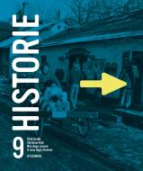
Historie 7 – 9 er en hybrid mellem kronologisk forståelse forstået som absolut og relativ kronologi. Materialet er udgivet til udskolingen dvs. historiefagets tredje fase – 7 – 9. klasse, her forventes det, at eleverne, hvis de er blevet funktionelt øvet, mestrer begge kronologiopfattelser.
Metoder og læremidler der fremmer elevernes kronologiske forståelse
Som lærer i historie kan man godt blive noget forvirret, når læreplanen indeholder to meget modstridende og i udgangspunktet uforenelige fagsyn og holdninger til hvornår og hvordan børn skal arbejde med tid og kronologi. Hertil kommer den viden, som forskningen lægger frem om samme emne. For udenforstående kan størstedelen af læreplanens skal-dele virke som om de er i lodret modstrid med gældende viden og forskningen på området. Dette skal dog sammenholdes med fagformålets betoning af historiebrugsperspektivet, som lægger op til en udmøntning af en historiebevidstheds inspireret tænkning og undervisning.
Desværre lægger langt de fleste af de nyere tilgængelige læremidler sig op ad en traditionel absolut præsentation af de historiske stofområder. Hvordan skal man som lærer forholde sig ovenstående modsætninger og paradokser?
Den nemmeste måde at slippe ud af klemmen på, er at lade være med at tænke på problemet overhovedet og lade den absolut kronologiske historiekanon eller skolens historiesystem eller andre læremidler styre undervisningen. Denne ureflekterede laden stå til tilgang kan absolut ikke anbefales, da historiekanon og mange ældre og en del nye systemer og læremidler – stik mod den didaktiske forsknings anbefalinger er organiseret absolut kronologisk.
Det er vigtigt, at eleverne arbejder relevant med tid og kronologi, da disse dimensioner er meget vigtige for og indgår i elevernes udvikling af en reflekteret historisk bevidsthed.
Viden om tid og kronologisk forståelse har sin egenværdi som almene orienteringsredskaber, vi som mennesker benytter os ubevidst såvel som bevidst af i en række dagligdags sammenhænge fx i forbindelse med vores familie og slægtsmæssige forhold og til at inddele enheder i afmålte tidsperioder fx arbejdstid og fritid. Vi bruger tillige vores tidsopfattelse og kronologiske forståelse til at få rede på de grundlæggende forhold som nu, før og efter. Til at få indsigt i årsags- og virkningsforhold mv..
Grundlæggende er det vigtigt at eleverne, når de arbejder med tid og kronologisk forståelse kobler arbejdet til noget konkret, at de ikke bevidstløst arbejder med tid og kronologi for bare at indlære perioderne og årstallene, men som et redskab til problemløsning i forbindelse med deres arbejde med emner og temaer. Det er meget vigtigt undervisningen om tid og kronologi ikke kun arbejdes verbalt og intellektuelt. Tid og kronologi må kropsliggøres, dvs. at eleverne må løse konkrete opgaver knyttet til de abstrakte begreber tid og kronologi samtidigt med at man i klassen samtaler om begreberne.
Ifølge nyere engelsk forskning om brug af kronologi med sigte på at styrke elevernes historiske bevidsthed og understøtte en kreativ historieundervisning fx Stowe og Haydn fra 2000 kan man arbejde med tid og kronologi i begynderundervisningen på følgende måder:
- Simulationer og lege kan medvirke til at opbygge mini-kronologier om udvalgte historiske emner om fx en rækkefølge af begivenheder og anvendt i forbindelse med små-rollespil i form af dilemmaspil eller beslutningsspil fremmer arbejdet indsigt i årsags- og virkningsforhold/konsekvenser.
- Historiefortælling er i sin basis normalt kronologiske – en begyndelse – et forløb og en slutning. Historiske fortællinger bygger på en række begivenheder, problemer og deres løsning. Når eleverne genkalder sig disse fortællinger benytter de deres kronologiske forståelse.
- Drama og rollespil kan medvirke til at elever kan fastholde en rækkefølge.
- At læreren kontinuerligt benytter benævnelser for tid knyttet til eksempler i sin undervisning er vigtigt. Man kan eksempelvis i forbindelse med indlæringen af de simple begreber i dag – i går og i morgen lade eleverne tegne, hvad de laver nu, hvad de lavede i går og hvad de forventer at ville lave i morgen.
- Visualiseringer af tid i form af fx tidsfriser bør benyttes kontinuerligt i begynderundervisningen.
- At benytte visuelle udtryk i form at kunst fx billeder, bygninger og genstande kan medvirke til at udvikle elevernes refleksive evner i forbindelse med at knytte kunst og fx arkitektur til bestemte tidsperioder fx kan et billede af Colosseum visualisere Rom og Romerriget, Rosenborg kobles til Christian d. 4 og hans tid etc..
Kanondidaktik
Som anført af flere aktører og interessenter i det ovenstående indbyder den absolutte opstillede kanonliste med 29 kanonpunkter fra oldtiden – antikken til nutiden til at arbejde absolut kronologisk – som også læreplanens forpligtende dele fordrer.
Hvordan arbejder man så relevant med kanonen?
Hertil kan der svares, at minimum tre metoder og organisationsformer er anvendelige, men med varieret læringsværdi.
Solmodel
Hvert kanonpunkt opfattes som et selvstændigt undervisningsemne, som eleverne arbejder med absolut kronologisk. Punkterne organiseres som en række fremadrettede emnearbejder der afløser hinanden, men hvor der ikke er nogen sammenhæng mellem de enkelte emner. En sådan organisering af undervisningen kan billedmæssigt sammenlignes med en sol, hvor det enkelte emne er undervisningens centrum, og hvorfra der så i større eller mindre grad kan perspektiveres.
Sommerfuglemodel
Her starter man med at vælge det kanonpunkt, man ønsker at undervise i, hvorefter man arbejder med punktets historiske forudsætninger og baggrunde. Så følger et indholdsmæssigt fagligt arbejde med selve punktet. Afslutningsvis fokuserer man på de konsekvenser og perspektiver som punktet naturligt lægger op til. Undervisningen organiseres her oftest også som emnearbejder. Eleverne kan arbejde med hvert kanonpunkt for sig eller søge at lave en slags råd tråd mellem de forskellige punkter. At skabe en indbyrdes sammenhæng mellem de forskellige punkter er svært og fordrer en høj grad af refleksion af eleverne.

Integration af kanonpunkter i emner og temaer med problemstillinger

Hvis man undlader at lade kanonpunkterne være styrende for valg af indhold i
undervisningen, men vælger at undervise i eksemplariske, dvs. væsentlige, vedkommende og
perspektiverende emner og temaer med problemstillinger kan man opnå en række praktiske,
undervisningsmæssige og faglige fordele. Rent praktisk er man ikke bundet af, at skulle nå et vist antal
kanonpunkter i løbet af et skoleår eller en fase i elevernes historieforløb, som Fælles Mål 2009 lægger op
til.
Man kan endvidere tage udgangspunkt i relativ kronologi frem for en absolut kronologi, hvor
undervisningen startes med de historiske perioder der tidsmæssigt ligger længst fra elevernes nutid og
hverdagsbevidsthed. Man kan funktionelt arbejde med emner, der indeholder et eller flere kanonpunkter
eller aspekter af dette eller disse som fx temaet demokrati, her kan med fordel inddrages en lang række
kanonpunkter som fx statskuppet 1660, hvor man kan fokusere på enevælde over for demokrati,
stavnsbåndets ophævelse om bøndernes frihed fra herremandsstanden, Grundloven 1849, hvor folkestyret
afløste enevælden, slaget på Fælleden, hvor arbejderne og arbejderbevægelsen kan være undervisningens
indhold, systemskiftet 1901, hvor det parlamentariske princip indføres, kvinders valgret,
Kanslergadeforliget om det samvirkende folkestyre som bolværk mod totalitarisme, Maastricht om
forholdet mellem Danmark og Europa – overstatslig styring versus national styring og endelig september
2001 omkring demokratiets status i begyndelsen af det 21. århundrede samt elevernes
fremtidsforventninger til egen deltagelse i demokratiets vedligeholdelse og fortsatte udvikling –
kernebegrebet at eleverne er historieskabte såvel som historiemedskabende dvs. fagets demokratiske
dannelsesideal.
Der åbnes også op for arbejde med eksemplariske emner, der overhovedet ikke omhandler
Kanonpunkterne, men som af lærer og elever opfattes som væsentlige og vedkommende.
Denne organisering af undervisningsstoffet anbefales.

Praktiske øvelser
Lige gyldigt hvilken kanondidaktisk metode man som historielærer vælger, slipper man ikke uden om at arbejde særligt med kernebegreberne tid, kronologi og forskellige typer af periodiseringer. Man skal endvidere afsætte tid til at arbejde med tidsfriser både forlagsproducerede og elevernes egne. Det er en god idé, at kropsliggøre begrebet tid og kronologi for eleverne.
Ud over de allerede foreslåede aktiviteter til begynderundervisningen kan man på mellemtrinnet og i udskolingen arbejde med nedenstående eller variationer af nedenstående øvelser.
Det kan fx gøres ved, at historielæreren forud for undervisningen producerer laminerede farve ikonfotos af de 29 kanonpunkter, som eleverne efter en kort introduktion og instruktion hver især italesætter og sætter ind i en kronologisk orden. Erfaringer fra en 7. klasse i Holbæk januar 2011 viser, at eleverne ikke umiddelbart er særligt gode til at placere de 29 kanonpunkter i den korrekte rækkefølge. Problematikken vedr. år 0 volder nogle elever problemer, da der ikke findes et selvstændigt kanonpunkt, der hedder Den historiske Jesus, men at de skal via Augustus for at kunne angive vor tidsretnings nulpunkt. En anden hurdle er, at eleverne ikke selv har været med til udvælgelsen af de enkelte billedmæssige gengivelser af kanonpunkterne. Hvis eleverne endvidere ikke er særligt øvede i at aflæse billeder, særligt historiske billeder, herunder behersker at skelne mellem tegninger, gengivelser af stik, malerier og fotos, så virker de udvalgte billedmæssige gengivelser delvist fremmede på eleverne. Erfaringer fra den føromtalte 7. klasse viser endvidere, at eleverne tror at en række historiske fænomener foregik nogenlunde samtidigt fx Columbus, Reformationen, Stavnsbåndets ophævelse og Afskaffelse af slaveriet.
Eleverne er med på at placere de første kanonpunkter korrekt Ertebøllekulturen og Tutankhamon, herefter mister eleverne delvist overblikket indtil de allernyeste punkter, såsom EU – Maastricht og Den 11. september 2001. Øvelsens praktiske karakter tiltaler en større gruppe elever, men enkelte vil ikke opleve denne øvelse som interessant og hurtigt miste koncentrationen.
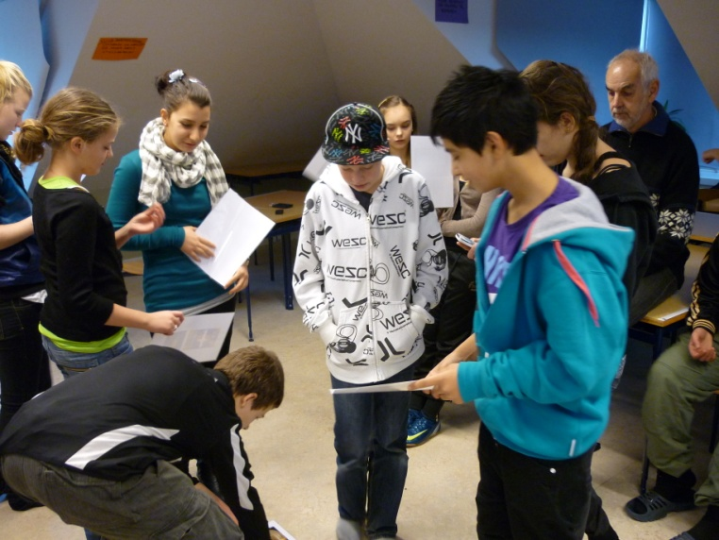
Billedkanonen kan kvalificeres ved at knytte historiske småfortællinger til hvert kanonpunkt – foto. Hver elev har ansvar for en eller flere småhistorier, som der kan henvises til i undervisningen eller som kan genfortælles med jævne mellemrum.
Øvelsen kan endvidere udvides med, at der til hvert kanonpunkt også findes eller produceres smågenstande, som udstilles i klassen – klassens historiekanonsmuseum.
De 29 fotos ophænges i elevernes klasselokale fx på et rødt reb ophængt med klemmer, og der henvises til dem i undervisningen, når man arbejder.
En lidt anden form er, at lade eleverne selv finde det billede/foto på nettet, de mener, der bedst kendetegner det enkelte kanonpunkt. I fællesskab vælger lærer og elever nu de fotos som de bliver enige om kendetegner hvert enkelt kanonpunkt – et foto til hvert kanonpunkt. Læreren printer de 29 fotos ud og laminerer dem. Lægger de laminerede 29 kanonfotos ud på gulvet i klasselokalet. Lad nu eleverne vælge et foto hver. De skal nu stille sig op på række og lade de enkelte fotos indgå i en kronologisk logisk rækkefølge. Øvelsen kan laves verbal eller non-verbal, dvs. hvor eleverne ikke må snakke sig til rette om rækkefølgen. Øvelsen afsluttes med en fælles klassesamtale om, hvorfor eleverne har valgt netop den rækkefølge der har vist sig. Elevernes opstilling og kronologi sammenholdes med den historiske kronologi og tidslinje fx den forlagsproducerede.
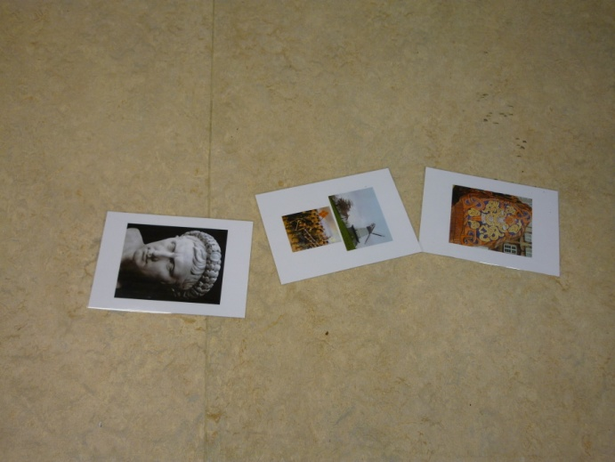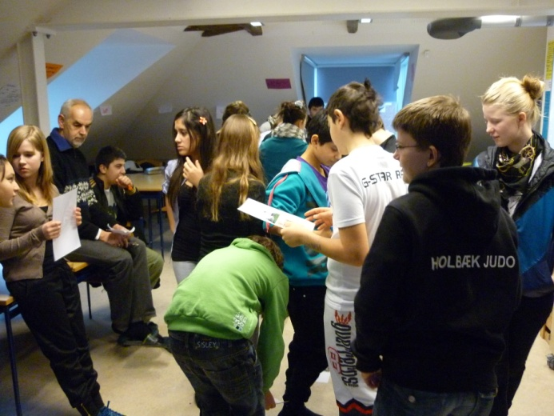
En anden måde at arbejde med kronologi med eleverne er, at fjerne borde og stole fra midten af klasselokalet. Læg et rødt reb ud midt ned igennem klassen (kan købes i et bådcenter eller et byggemarked). Året nul kan eventuelt angives ved en knude på tovet, eller ved at binde en klud på tovet.
Læreren lægger nu to laminerede overskifter ud i den ene ende af lokalet placeret på hver side af tovet – en med titlen Danmark og en med titlen verden.
Historielæreren har forud for undervisningen produceret 29 ark med titlerne på hvert kanonpunkt samt 29 årstalskort med data. Eleverne placerer nu på den ene side af tovet enten verbalt eller nonverbalt først de 29 kanonkort i den rækkefølge, som de mener, er den kronologisk rigtige efterfulgt af en klassesamtale om elevernes kanonrække. Herefter placerer eleverne årstalskortene på den anden side af tovet i den rækkefølge, som de mener, er den rigtige. Øvelsen kan være individuel eller par eller gruppeorganiseret. Verbal eller nonverbal alt efter temperament.
Endnu en variant af øvelsen, som er afprøvet i føromtalte 7. klasse er, at lade eleverne vælge et forudlamineret foto omhandlende et kanonpunkt. Eleverne placerer de 29 fotos i en for dem logisk rækkefølge. Herefter følger en klassesamtale om elevernes valg af placeringer. De forudlaminerede fotos fjernes og eleverne vælger nu et kort med et årstal som knytter sig til kanonlisten. Eleverne laver nu en talrække fra de ældste tider til nyeste tid. Problematikken vedr. år 0 tematiseres via fødsels- og dødsåret for Augustus dvs. 63 f. Kr. og 14. e. Kr.. Når årstalslisten er korrekt gentages øvelsen med de forudlaminerede fotos sammenholdt med årstalslisten. Her viser erfaringen, at elverne nu har meget lettere ved at parre korrekt foto og korrekt årstal.
En mulig grund til dette kan være, at eleverne i pågældende 7. klasse var mere bekendte med talrækken end med at sammenholde et billede og en begivenhed, dvs. et kanonpunkt.
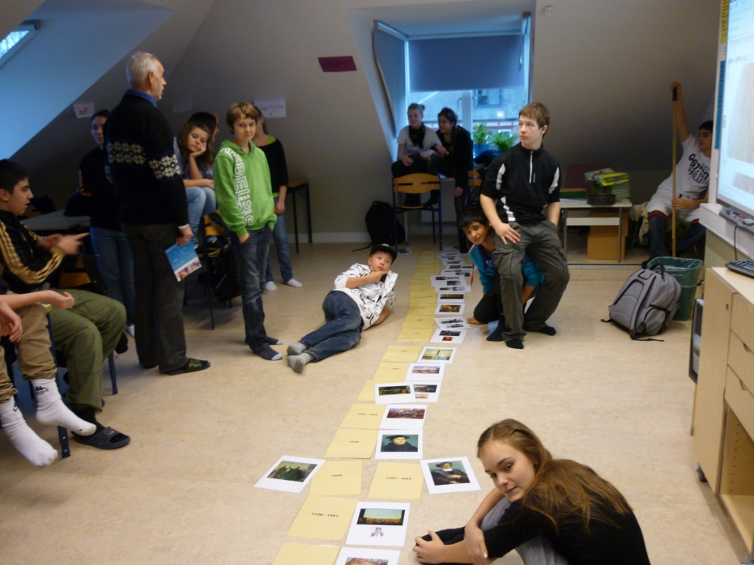
Det er uhyre vigtigt, at hver valgt øvelse afslutningsvis ledsages af en fokuseret dialogbaseret klassesamtale om elevernes undren og resultater.
Tidsfriser - tidstavler
En tidslinje, tidstavle eller tidsfrise er en visualisering af en abstraktion: et historisk tidsforløb. En tidslinje vil oftest være afbildet som et sammenhængende tidsforløb, hvor de ældste tider i Danmark, er angivet til venstre og de ældste tider i Verden til højre. En tidslinje kan gøres længere ved at lade den være snoet. Men princippet er det samme. Denne lineære måde at forstille os og afbilde tiden på har sin baggrund i vores skriftkultur.
Ind til for 1960erne fokuserede historieundervisningen overvejende på elite, mandsdomineret begivenheds- og politisk historie. Dengang var det forholdsvis enkelt at producere en tidslinje. De hang i mange klasseværelser med præcise årstal for angivelsen af de vigtige hændelser opdelt i Danmark og Verden jf. Skalktavlen. Siden er det blevet vanskeligere at fremstille tidslinjer. Det skyldes bl.a. at såkaldt bindestregshistorie, som er vanskeligere at placere eksakt på en tidslinje, efterhånden fylder mere i undervisningen. En anden grund er ændringer af fagets sigte og didaktik. Historie er ikke længere kun noget, der doceres til eleverne, men skal tilegnes, skabes og reflekteres.
Tidslinjen, tidsfrisen eller –tavlen er dog fortsat et vigtigt læremiddel. Historieundervisningen er organiseret i emner og temaer med problemstillinger. Ved starten, under og ved afslutningen af forløbet visualiseres vigtige hændelser og sammenhænge på tidstavlen. Det kan støtte elevernes relative kronologiske forståelse, dvs. noget er før, efter eller samtidig med. I udskolingen forventes det at tidstavlens årstal, den absolutte kronologi, i hovedtræk kan reproduceres og anvendes relevant af eleverne.
Det er oplagt, at klassen har en stor fælles tidslinje, der er anbragt på en væg i lokalet. Det kan være en elevproduceret tavle eller en forlagsproduceret tavle. Elevproducerede tavler må foretrækkes frem for forlagsproducerede, da processen med at fremstille tavlen er uhyre gavnlig. Laves den solidt kan den måske udbygges i løbet af den periode klassen har historie på skemaet. Den kan bl.a. bruges i klassesamtale til at skabe overblik og sammenhænge – også i andre fag end i historiefaget. Kun fantasien sætter grænser for, hvordan og af hvilke materialer klassens tidslinje fremstilles. Træ, fx et bånd af en spånplade, er holdbart. Karton anvendes af mange. Men også fx en snor med tøjklemmer, til ophængning af udvalgte fixpunkter jf. kanonlistens 29 punkter, kan fungere glimrende som en tidslinje.
Tidslinjer kan have forskellige funktioner og udformninger. Måske skønnes det hensigtsmæssigt at udarbejde en tidslinje til det enkelte emne eller tema. Den enkelte elev kan endvidere med fordel have sin egen tidslinje i sin arbejdsmappe. Elevtavlen kan også udarbejdes elektronisk.
Der findes et stort antal programmer, der kan bruges til, at eleverne udarbejder tidstavlerne elektronisk. Xtimeline, http://www.xtimeline.com, og Dipity, http://www.dipity.com/, er eksempler på gratis programmer, hvor eleverne kan registrere sig med en e-mailadresse og integrere tekst, billede, filmklip, lyd og links i deres tidslinje, der i øvrigt også kan udskrives.
Den vigtigste pointe vedr. brugen af tidstavler er, at klassens tidsfrise/r altid er synlige, og at der henvises til den/dem i undervisningen.
Slutord
Som omtalt i begyndelsen af denne artikel fylder diskussionen om fagets opfattelse af og brug af tid rigtig meget. To modsatrettede opfattelser strides indædt. Den traditionelle opfattelse med en absolut kronologisk organisering af det historiske stof ser ud til at have fået en renæssance i forbindelse med læreplanen Fælles Mål 2009, hvor der i fagformålet, CKF-områderne og læseplanen samt kanonlisten er indskrevet afsnit og sentenser om stoffets absolutte organisering. Over for disse udsagn står undervisningsvejledningens pointering af, at en arbejdsform hvor stoffet er organiseret absolut kronologisk er kontraproduktiv indtil langt ind på mellemtrinnet, da historieforskningen peger på, at børn ikke mestrer den absolutte kronologi førend i 12-årsalderen. Dvs. at undervisningsvejledningens anbefalinger er i tråd med den historiedidaktiske forskning vedr. elevernes opfattelse og beherskelse af begreberne tid og kronologi. Hvad skal man som historielærer så gøre? Her kan man måske få hjælp i de nyeste materialer og læremidler til faget. Her viser det sig at spaltningen mellem en absolut og en relativ mere tematisk organisering af stoffet også gør sig gældende. Det ser ud til, at materialer udgivet af Alinea er mere absolut kronologiske end materialer fra Gyldendal, som på sin side lægger mere op til brug af absolut kronologi.
Et særligt opmærksomhedsfelt er den historiske kanonliste med 29 punkter. Her har jeg beskrevet tre forskellige organiserings- og arbejdsformer vedr. implementeringen af denne. En arbejdsform der ikke tager sit udgangspunkt i kanonlisten som selvstændige undervisningsemner, men hvor disse integreres i eksemplariske emner og temaer med problemstillinger anbefales. Systemerne og læremidlerne på markedet lægger kun op til, hvordan man specielt i begynderundervisningen kan arbejde med tid og kronologi. Her har jeg gengivet og anbefalet engelsk forskning på området. Jeg har endvidere inspireret af observationer i skotske skoler udarbejdet en række konkrete øvelser til brug i undervisningen på mellemtrinnet og i udskolingen knyttet til kanonen. Artiklen afsluttes med refleksioner over brug af tidsfriser i undervisningen, hvor elevfremstillede, synlige og anvendte tidsfriser er udtryk for best practice.

http:/www.frieskoler.com/page.dsp?page=1772
Her gengivet efter ”Godt med kronologi, skidt med danskhed” af Nina Trige Andersen, Information d. 1. maj 2008 – samtaleartikel med Keld Grinder Hansen
Bernard Eric Jensen i Folkeskolen fredag d. 18. august 2006 - overskift
Bernard Eric Jensen, Historiekanon skyder ved siden af, Videnskab.dk 31. marts 2009
Ebbe Kühle: Danmarkshistorie i et globalt perspektiv, Særtryk om en ny grundbog, Gyldendal 2010 side 5
Man kan diskutere om et omfattende historisk overblik ikke kun er en konstruktion, et ideal som man kan stræbe imod, men som oftest ikke kan realiseres fuldt ud. Selv faghistorikere behersker oftest ikke et nuanceret historisk overblik over hele historien, men oftest kun i forhold til sit eget/egne speciale/r.
Bernard Eric Jensen, DPU har i en større uddybende – analyserende artikel behandlet baggrunden for det nye – gamle fagsyn og baggrunden for og intentionerne bag læreplanen Fælles Mål 2009. Bernard Eric Jensen ser den såkaldte faglighedsstyrkelse som et udpræget ”nationalt selvlegitimeringsprojekt”, se ”En re-traditionalisering af historiefaget”, Historie og Samfundsfag nr. 6, 2006 side 25 – 32.
Gældende fra 1. august 2009
Historiekanon – se link: http://www.skolestyrelsen.dk/skolen/afsluttende%20proever/2%20fagene/~/media/Styrelsen/afsluttendeproever/pdf/2%20Fagene/PEU/PEU%2010%2011/PEU%20historie%202010.ashx
Tidsforbruget i forbindelse med kanonen diskuteredes heftigt i forbindelse med det arbejde som ministeriets udvalg vedr. styrkelse af fagligheden i historiefaget udførte og de anbefalinger som udvalget fremsendte til ministeren juni 2006. I læreplanen omtales de 25 % ikke i skal-delene, men kun i undervisningsvejledningen som ikke har juridisk status. Her står: ”Arbejdet med selve kanonpunkterne bør højst lægge beslag på en fjerdedel af den samlede undervisningstid.” – undervisningsvejledningen side 24 første spalte nederst.
Hvert år samler fagkonsulenten erfaringerne fra årets prøveafvikling, hvorefter han udsender en PEU-skrivelse. Den nyeste omhandler den mundtlige prøve afviklet maj – juni 2010. Se link: http://www.skolestyrelsen.dk/skolen/afsluttende%20proever/2%20fagene/~/media/Styrelsen/afsluttendeproever/pdf/2%20Fagene/PEU/PEU%2010%2011/PEU%20historie%202010.ashx
PEU-rapporten for historie 2009 side 8. I Rapporten vedr. afviklingen af prøven i foråret 2010 omtales kanonen ikke. Dog oplyses det, at der er en klar tendens til, at opgivelserne falder inden for perioden 1849 – 200, hvor de fleste kanonpunkter befinder sig. Fagkonsulenten opsummerer prøveafviklingens konklusioner med at konklurere, at ”det er endnu for tidligt at sige noget om, hvilken indflydelse Fælles Mål 2009 har haft på den daglige undervisning, prøveafholdelsen og elevernes præstationer.” (PEU-2010 side 10).
PEU-rapporten 2010 side 8
Den ministerielle læseplan, hvor kanonen er absolut kronologisk opstillet følges af langt over 90 % af alle kommuner i Danmark. Der er dog mulighed for, at en kommune selv vedtager en læseplan med en særlig profil eller toning.
Undervisningsvejledningen side 19
Se Carsten Tage Nielsen, Fag i forandring i Historie og Samfundsfag nr. 4, december 2009. Carsten Tage Nielsen påpeger en stor grad af inkonsistens i læreplanen på en række meget væsentlige områder, herunder opfattelsen af kanon, undervisnings- og læringssynet mv.,
Undervisningsvejledningen side 19
Undervisningsvejledningen side 20
Dette afsnit bygger på bogen ”Historiedidaktik – fra teori til praksis” af Jens Aage Poulsen og undertegnede fra Gyldendal.
Erik Lund: Historiedidaktikk, 2006 side 20
Oversættelse og bearbejdning Jens Aage Poulsen 2010
Hit med historien begyndte at udkomme allerede i 2002, hvor grundbogen og elevbogen til 3. klasse udkom. Her var stoffet absolut kronologisk organiseret. Den første forfatter forlod projektet og efterfølgende blev Hit med historien videreskrevet og fuldført af Jens Aage Poulsen, som ændrede den absolutte kronologi til en mere tematisk gennemgang og præsentation af historisk stof organiseret relativt kronologisk.
Claus Buttenschøn og Olaf Ries: Find ind i historien – grundbog 3. klasse, Alinea 2007 side 8
Søren Elmerdahl Hemmingensen og Hans Houstrup: Klar, parat, historie, lærervejledningen til 3. klasse, Alinea 2007 side 4
Ibid. Parentesen er udtryk for min tolkning.
Ibid.
Her gengivet efter Rosie Turner-Bisset (2005): Creative Teaching History in the Primary Classroom, Oxon, David Fulton Publishers side 146
Dette afsnit er en omskrevet gengivelse af mine pointer fra den tidligere publicerede artikel ” Historiekanonen- Tykke Bertha eller løst krudt?” se fx historieweb.dk eller Historie og Samfundsfag nr. 3 2010
De foreslåede praktiske øvelser kan tilpasses en række udvalgte strukturer og organisationsformer inspireret af Cooperative Learning-tænkningen.
Kronologi- og kanonlisteøvelserne er lavet i en 7. klasse på Østre Skole, Holbæk, januar 2011 i samarbejde med lærer Mogens Winther
Året 0 findes ikke, men er en konstruktion. Det anvendes i den kristne kulturkreds til at betegne og placere historiske begivenheder før og efter Kristi fødsel. Nogle historie bruger betegnelsen før (f.v.t.) eller efter vor tidsregning (e.v.t.).
Øvelsen er inspireret af et studiebesøg på Ayr Campus – University of Western Scotland i 2009.
Dette afsnit er en sammenskrivning og gengivelse af pointerne fra bogen Historiedidaktik – fra teori til praksis af Jens Aage Poulsen og undertegnede fra Gyldendal

